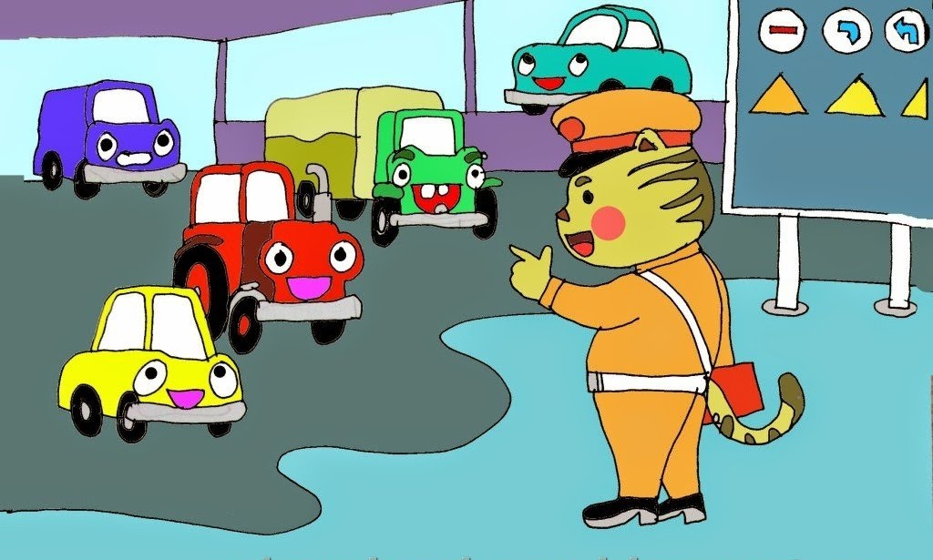
Truyện: Ôtô con học bài
Hôm nay các ô tô trong xưởng phải dậy sớm nghe chú cảnh sát Mèo giảng về luật giao thông . “ Dậy thôi,dậy học bài thôi!”.Chú cảnh sát vẽ lên bảng những ký hiệu như cột đèn giao thông,đường một chiều,rẽ trái,rẽ phải....Chú dặn các ô tô phải nhớ kỹ đèn đỏ dững lại,đèn xanh mới được đi,không được đi vào đường một chiều.ô tô con nghe vậy chỉ cười,cho là quá dễ,không cần phải học,nên ngáp ngắn ngáp dài rồi nhắm mắt ngủ
“ ôi,dễ ợt,chẳng cần phải học bài nữa “. ô tô con ngủ quên mất cho đến khi các ô tô khác ở xưởng lần lượt chạy ra đường cậu mới bừng tỉnh,vội vàng chạy theo.
- “ Đã nhớ kỷ luật chưa? ô tô con”
- “Dễ lắm!,cháu nhớ rồi chú ạ “
Vừa ra tới đường là ô tô con đã phóng nhanh.Gần tới ngã tư đèn đỏ mà chú cũng không hề hay biết.Vừa lúc đó có tiếng còi xe chữa cháy rú lên,các xe vội dạt sang hai bên nhường đường,riêng ô tô con thấy lạ liền đuổi theo. ô tô tải thấy ô tô con lao đến liền gọi “ ô tô con ơi! Rẽ đi,đường một chiều đấy !”.Nhưng ô tô con không hiểu ký hiệu trên biển báo nên vẫn lao đi. Lát sau chú lạc giữa một dòng xe đi ngược lại với mình.Chú đành đứng dạt vào lề đường ngơ ngác nhìn. “ ối,sao thế nhỉ? “. Đúng lúc đó một cảnh sát giao thông tuýt còi đi tới, ô tô con bối rối không hiểu chuyện gì xảy ra.
- “ Cháu bị phạt vì đã đi vào đường một chiều,vi phạm luật giao thông!”
- “ Cháu,cháu không biết ạ”
Thì ra lúc sáng ô tô con không học kỹ bài nên không biết chỉ một số xe như xe cảnh sát,xe cứu hỏa,xe cứu thương, đi làm nhiệm vụ mới được đi vào đường một chiều mà thôi. ô tô con vừa xấu hổ,vừa ân hận vì sự chủ quan của mình.Bác Bò phụ trách đội xe thấy vậy liền bảo “ Lần này cháu phải học luật giao thông cho thật kỹ nhé!” “ Vâng! Cháu hứa sẽ học cho thật thuộc ạ”.

